Shampoo Bars genomineerd voor prestigieuze awards!
ShampooBars.nl is voor de Baby Innovation & Green Award genomineerd vanwege hun duurzame 3-in-1 Bars voor baby's en kinderen. Deze plasticvrije verzorgingsproducten, ontwikkeld in samenwerking met Van Hoorne Entertainment met gebruik van populaire kinderfiguren zoals Woezel & Pip, bieden een shampoo, gezichtsreiniger en bodywash in één compacte bar. De nominatie benadrukt de toenemende interesse in eerlijke en milieuvriendelijke producten binnen de babyverzorgingsmarkt.

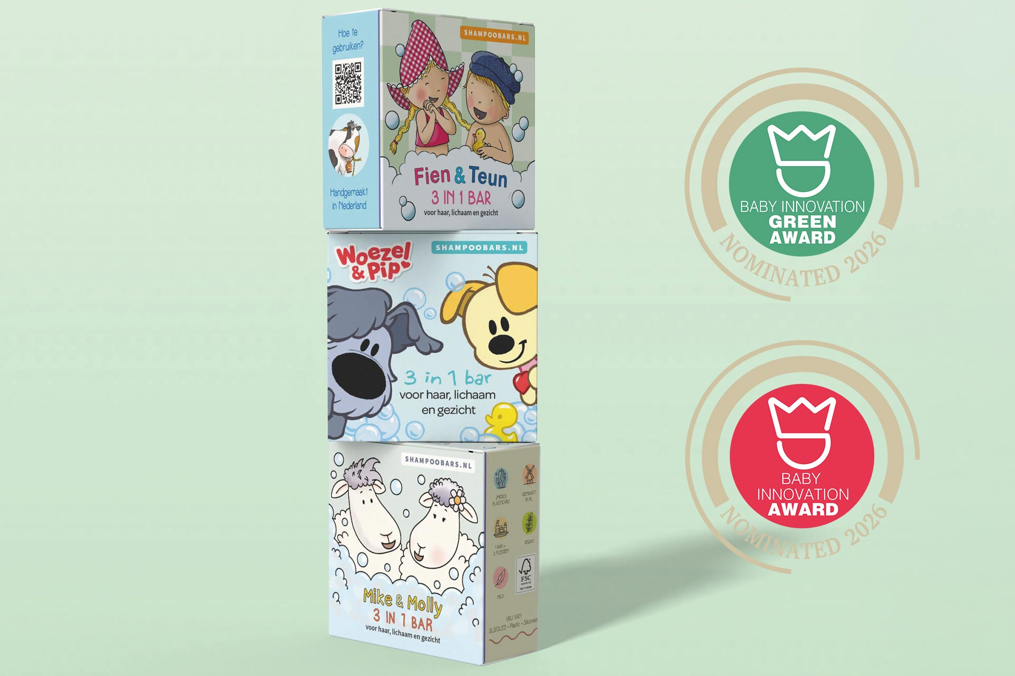

Praktische oplossing voor jonge gebruikers
De genomineerde bars onderscheiden zich door hun kindvriendelijke ontwerp. De compacte, vaste vorm ligt goed in de handen van kinderen, waardoor ze zelfstandig kunnen leren douchen zonder dat er product gemorst wordt of plastic flessen leeg achterblijven. Elke bar vervangt drie traditionele verzorgingsproducten en gaat gemiddeld even lang mee als drie conventionele flessen, wat niet alleen plastic uitspaart maar ook het transportvolume en de bijbehorende CO2-uitstoot vermindert.
"We willen ouders een gemakkelijke keuze bieden die zowel voor hun kind als voor het milieu voordelig is," aldus woordvoerder Lyan Garritsen. "Deze nominatie bevestigt dat duurzaamheid en gebruiksgemak hand in hand kunnen gaan zonder in te boeten aan kwaliteit."
Handgemaakt in Nederland met natuurlijke ingrediënten
De bars worden in kleine oplagen met de hand vervaardigd in Nederland, en er worden natuurlijke, veganistische en biologisch afbreekbare ingrediënten gebruikt. De producten zijn vrij van microplastics, siliconen en agressieve reinigingsmiddelen. De verpakking is volledig plasticvrij en recyclebaar, met vrolijke ontwerpen van bekende kinderfiguren.
Het inpakproces wordt verzorgd door mensen die een afstand tot de arbeidsmarkt hebben. Zo streeft het bedrijf naast milieudoelen ook sociale inclusie na. De vakjury prees de combinatie van functionaliteit, duurzaamheid en kindvriendelijk design, met inbegrip van het decoratieve opbergblikje.
Opvoeden naar duurzaam gedrag
ShampooBars.nl streeft ernaar om kinderen vanaf een jonge leeftijd vertrouwd te maken met plasticvrije alternatieven en zo bij te dragen aan een groter milieubewustzijn voor de volgende generatie. De bars maken duurzame keuzes tastbaar en benaderbaar, zonder dat dit het gebruiksgemak of het plezier tijdens de dagelijkse wasrituelen in de weg staat.

Over: ShampooBars.nl
In 2018 brachten Mark en Lyan de eerste volledig plasticvrije Shampoo Bar op de Nederlandse markt. Ze wilden een alternatief bieden voor traditionele verzorgingsproducten die voor 80% uit water bestaan en verpakt zitten in grote plastic flessen. Een Shampoo Bar bevat alleen de werkzame ingrediënten en gaat gemiddeld net zo lang mee als drie plastic shampooflessen, wat zowel plastic als transportvolume en CO2-uitstoot bespaart.

Newsroom
Bekijk het volledige persbericht inclusief meer foto's en video's in onze Newsroom.
Bekijk het volledige persbericht
Bekijk alle voorgaande persberichten

Contact informatie
Naam: Lyan Garritsen
E-mail: lyan@shampoobars.nl
Telefoonnummer: 06-52141617

